esМИНИСТЕРСТВО НАУКИ И ВЫСШЕГО ОБРАЗОВАНИЯ РОССИЙСКОЙ

ФЕДЕРАЦИИ

Федеральное государственное бюджетное образовательное учреждение высшего образования

«Воронежский государственный технический университет»

|  |  |
| --- | --- |
| **Факультет** | экономики, менеджмента и информационных технологий |
| **Кафедра** | информационных технологий и автоматизированного проектирования в строительстве |

**Отчет по лабораторной работе**

Тема: «**Индивидуальный вариант по конструкции if-else**».

По дисциплине: Основы программирование и алгоритмизации

Выполнил студент:

Летников Дионис Михайлович

Группа: ИСТ-222

Руководитель: к.т.н. Курипта О. В.

ст. преподаватель Ермолина Ю.А.

ст. преподаватель Колыхалова Е.В.

Работа защищена «» _________ 2022г.   
С оценкой

(подпись)

Воронеж 2022

**Постановка задачи**

**Условие задачи:** Даны три вещественных числа. Выбрать из них те, которые принадлежат интервалу (-1, 1).

**Исходные данные:** числа z, X, c, задаваемые пользователем. **Алгоритм решения:**

Вводим числа z, X, c. Определяется принадлежат ли они промежутку (-1;1).

**Контрольный пример:** 0, 0.2, 3

**Результат:** Число z принадлежит отрезку, число Х принадлежит отрезку, число c не принадлежит отрезку.

**Блок-схема программы**

Блок-схема программы.

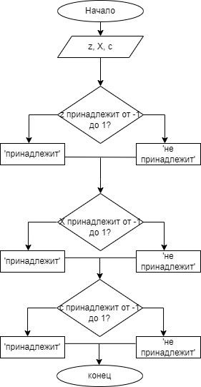

Рисунок 1 – Блок-схема

**Код программы**

#include <stdio.h>

#include <locale.h>

void main()

{

setlocale(LC_ALL, "RUS");

float z, X, c;

puts("\nвведите числа");

scanf("%f%f%f", &z, &X, &c);

printf("введены числа z=%g, X=%g, c=%g", z, X, c);

if (z > -1 && z < 1)

printf("\nЧисло z принадлежит отрезку (-1,1)");

else printf("Число z не принадлежит отрезку");

if (X > -1 && X < 1)

printf("\nЧисло X принадлежит отрезку (-1,1)");

else printf("Число X не принадлежит отрезку");

if (c > -1 && c < 1)

printf("\nЧисло c принадлежит отрезку (-1,1)");

else printf("Число c не принадлежит отрезку");

}

**Результат работы программы**

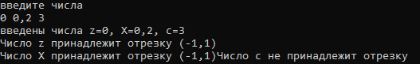

Рисунок 2 – Программа